**ICS**

**CCS**

团体标准

T/CECS 10XXX—202X

水泥基材料流变性能同轴转子测试方法

Measurement of the rheological properties of cementitious materials using coaxial rheometer

（征求意见稿）

202X-XX-XX发布202X-XX-XX实施

中国工程建设标准化协会

，4

发 布

目　　次

前 言 III

1 范围 1

2 规范性引用文件 1

3 术语和定义 1

4 方法原理 2

5 试验条件 2

6 材料 3

7 仪器和设备 3

8 试验步骤 5

9 试验数据处理 6

10 精密度 7

11 报告 7

附录A 8

前 言

本文件按照GB/T 1.1-2020《标准化工作导则 第1部分：标准化文件的结构和起草规则》的规则起草。

本文件按中国工程建设标准化协会《关于印发〈2022年第一批协会标准制订、修订计划〉的通知》（建标协字[2022]13号）的要求制定。

请注意本文件的某些内容可能涉及专利，本文件的发布机构不承担识别专利的责任。

本文件由中国工程建设标准化协会提出。

本文件由中国工程建设标准化协会建筑材料分会归口管理。

本文件负责起草单位：

本文件参加起草单位：

本文件主要起草人：

本文件主要审查人：

**水泥基材料流变性能同轴转子测试方法**

1 范围

本文件规定了同轴转子旋转法测量新拌水泥净浆和砂浆流变性能的原理、术语、试验条件、材料、仪器设备、试验步骤、试验数据处理和精密度。

本文件适用于硅酸盐水泥、普通硅酸盐水泥、矿渣硅酸盐水泥、粉煤灰硅酸盐水泥、火山灰质硅酸盐水泥、复合硅酸盐水泥以及指定采用本方法的其他品种水泥。

2 规范性引用文件

下列文件中的内容通过文中的规范性引用而构成本文件必不可少的条款。凡是注日期的引用文件，仅注日期的版本适用于本文件。凡是不注日期的引用文件，其最新版本（包括所有的修改版）适用于本文件。

GB / T 6682 分析实验室用水规格和试验方法

GB / T 10247 粘度测量方法

GB / T 12573 水泥取样方法

GB / T 17671-2021 水泥胶砂强度检验方法（ISO法）

GB / T 20001.4 标准编写规则 第4部分：试验方法标准

JB / T 9357 实验室旋转粘度计通用技术条件

JC / T 681-2022 行星式水泥胶砂搅拌机

JC / T 729-2005 水泥净浆搅拌机

3 术语和定义

下列术语和定义适用于本文件。

3.1 流变仪 rheometer

在设定的参数条件下（如：温度、剪切速率、剪切应力、角频率、应变、时间等），测量物质流变学性质的仪器。

3.2 剪切速率 shear rate

在简单剪切流动中，垂直流动方向的速度梯度，通常表征为作用在流体上的剪切应变随时间的变化率，以 $\dot{γ}$ 表示，其单位为s-1。

3.3 剪切应力 shear stress

在简单剪切流动中，流体剪切面单位面积上的应力，以*τ*表示，其单位为Pa。

3.4 屈服应力 yield stress

对于非牛顿流体，施加的剪切应力较小时流体只发生变形，不产生流动，当剪切应力增大到某一定值时流体才开始流动。流体发生流动的临界剪切应力，为屈服应力，以*τ*y表示，单位为Pa。在本文件中，水泥净浆或砂浆的屈服应力采用宾汉姆模型或者**赫谢尔**-**巴克利**模型计算获得。

3.5 表观黏度 apparent viscosity

流动曲线上某一点的剪切应力和剪切速率的比值，以*η*a表示，单位为Pa·s。

3.6 塑性黏度 plastic viscosity

宾汉姆模型中，剪切应力与剪切速率所呈线性关系的斜率值，以*η*pl表示，单位为Pa·s。

3.7 剪切稀化 shear thinning

表观黏度随剪切速率或剪切应力的增加而降低的非牛顿流体行为。

3.8 剪切增稠 shear thickening

表观黏度随剪切速率或剪切应力的增加而增大的非牛顿流体行为。

3.9 非牛顿指数 non-Newton index

描述流体流动行为与牛顿流体流动行为之间差异的指数，以*n*表示。**赫谢尔**-**巴克利**模型中，当*n*<1时，材料表现出剪切稀化行为；当*n*>1时，材料表现出剪切增稠行为；当*n*=1时，材料表现出牛顿流体行为。

3.10 宾汉姆模型 Bingham model

一种用来描述屈服应力不为零且剪切应力和剪切速率呈线性关系的流变特性的流变学模型，具体含义如以下方程式（1）所示：

$τ=τ_{y}+\dot{γ}η_{pl}$……（1）

式中：

$τ_{y}$——屈服应力，Pa；

——剪切速率，s-1；

——剪切应力，Pa；

${ η}_{pl}$——塑性黏度，Pa·s。

3.11 **赫谢尔**-**巴克利**模型 Herschl-Bulkley (H-B) model

一种用来描述屈服应力不为零且剪切应力和剪切速率呈幂律关系的流变特性的流变学模型，具体含义如以下方程式（2）所示：

$τ=τ_{y}+K{\dot{γ}}^{n}$……（2）

式中：

$τ_{y}$——屈服应力，Pa；

——剪切速率，s-1；

——剪切应力，Pa；

$K$——稠度系数，Pa·sn；

——非牛顿指数。

Herschel-Bulkley模型无法直接得到塑性黏度，可通过稠度系数和非牛顿指数计算等效塑性黏度*μ*eq：

……（3）

式中：

${\dot{γ}}_{max}$——最大剪切速率，s-1。

4 方法原理

采用旋转同轴转子向水泥净浆或砂浆施加连续的应变或应力，以得到恒定的剪切速率，在剪切速率达到稳定时，测量使浆体产生流动变形的扭矩，并换算为剪切应力。

5 试验条件

实验室温度应控制在20 ℃~25 ℃范围内。

6 材料

6.1 水泥

水泥样品应有代表性，样品处理方法按GB / T 12573第3.5条进行。

6.2 水

试验用水应符合GB / T 6682中规定的三级水要求。

6.3 砂

试验所用砂应符合GB / T 17671-2021中规定的标准砂要求。

7 仪器和设备

7.1 搅拌机

水泥净浆搅拌机应符合JC / T 729-2005要求；水泥胶砂搅拌机应符合JC / T681-2022要求。

7.2 计时器

采用经校准并修正，分辨率不大于0.1秒, 测量误差不大于0.05%的秒表或者其它计时设备。

7.3 温度计

采用经校准并修正，分度值不大于0.1 ℃的水银温度计或者其它测温设备。

7.4 同轴转子旋转式流变仪

7.4.1 同轴转子旋转式流变仪应由测量系统、温度控制系统和基础仪器等主要部件组成。

7.4.2 流变仪测量系统

7.4.2.1测量系统的基本要求：（a）能形成两个剪切平面，其中一个剪切平面以转速Ω旋转，另一个剪切平面则保持静止；须使水泥净浆或砂浆样品均匀地填充在两个剪切平面之间；（b）须保持转子在旋转过程中，流变仪中两个剪切平面间浆体的流动为层流，不得出现湍流或涡流现象。

7.4.2.2 本文件规定应使用附录A中的两种同轴圆筒测量系统，这两种测量系统的设计均符合标准JB/T 9357。建议使用的两种同轴圆筒测量系统的几何结构和特性、剪切速率和剪切应力推导计算公式详见附录A；测量系统的尺寸应符合附录A规定的条件。

7.4.2.3 两种同轴圆筒测量系统按转子和装样筒的间距区分，分别为：窄间隙同轴圆筒测量系统（详见附录A. 2）和宽间隙同轴圆筒测量系统（详见附录A. 3）。操作者应根据所测试水泥颗粒（净浆）和砂颗粒（砂浆）的最大粒径选择使用窄间隙或宽间隙圆筒同轴测量系统；有争议时，应优先选用窄间隙同轴圆筒测量系统；当砂子的最大粒径大于1 mm时，宜选用宽间隙同轴圆筒测量系统或采用桨式转子代替附录A所示同轴圆筒测量系统中的圆筒转子。

7.4.2.4 附录A所示的两种同轴圆筒测量系统均能在旋转过程中使水泥净浆或砂浆在两个剪切平面间形成简单的层流，确保计算得出的剪切速率和剪切应力的准确性。

注：转子的剪切速率和应力推导和演算是基于以下三点假设：1）浆体是均质的；2）浆体和剪切平面无壁面滑移现象；3）浆体的流动状态为层流。

7.4.2.5 采用桨式转子代替附录A所示同轴圆筒测量系统中的圆筒转子时，桨式转子叶面数量不应少于四片，建议使用四叶面或六叶面桨式转子；且须至少满足7.4.2.1的要求。

注：桨式转子叶面数量少于四片时，浆体难以形成连续的剪切平面，剪切面通常呈不规则形状。

7.4.2.6 转子及装样筒的材质应为不锈钢或者不与水泥发生反应的材料；装样筒内壁须做磨砂处理、喷砂处理或均匀地设置凸起物（如镶嵌一周竖直的棱条等）等以消除壁面滑移现象的影响。

7.4.2.7 装样筒的上部应设置防止水汽蒸发的装置或者覆盖经饱水处理的材料，避免测试过程中水分从水泥净浆或砂浆中蒸发导致试验误差。如覆盖饱水材料，须保证饱水材料中的水在测试过程中不会滴落到浆体中。装样筒顶部应比转子顶部至少高20 mm。

7.4.3 温度控制系统

7.4.3.1 应能准确控制和实时监控测试过程中装样筒中的温度。

7.4.3.2 可采用液体循环浴或者电加热，温度在(0~50)℃范围内时，精确度至少应为±0.2 ℃，温度超过这一范围时，精确度至少应为±0.5 ℃。

7.4.4 基础仪器

7.4.4.1 基础仪器应成能安装可供选择的转子和装料筒，并符合JB / T 9357中的相关要求；

7.4.4.2 须能同时测量并自动记录转子的旋速和剪切样品产生的扭矩，旋速精确度至少为0.2转/分钟，扭矩精确度至少为量程的千分之五；

7.4.4.3 须能精确测量剪切速率在（0.1~200）s-1范围内的剪切应力。测试时，操作者应根据所选用测量系统的特征（详见附录A）设定试验的剪切速率范围。

8 试验步骤

8.1 一般规定

本文件只提出试验操作的基本要求和建议，具体试验步骤可根据试验需要和所用仪器的实际情况修改。

8.2 试件的制备

8.2.1 试件制备前24小时，水、水泥、砂等原材料应置于与测试设定温度相同环境。

8.2.2 应使用7.1所示两种搅拌机进行机械搅拌，并确保用于对比试验和重复试验的各组水泥净浆或砂浆试样的搅拌程序一致，搅拌时间应于水和胶凝材料开始接触时开始记录，精确到秒。

8.2.3 按照JC / T 729-2005和JC / T 681-2022规定的自动搅拌控制程序制备水泥净浆和砂浆。

8.2.4 所制备的水泥净浆或砂浆总量应至少超过流变仪装样筒容积的2倍。

8.3 装样

将适量搅拌均匀的水泥净浆或砂浆试样加入测量系统的装料筒中。加入的样品量应至少淹没整个转子或根据仪器的要求控制样品量，且平行试验的水泥净浆或砂浆液面位置应尽量一致。手动或运用仪器设定程序将转子缓慢旋转插入试样中至指定位置，并固定好装样筒和转子。静置60秒，使测量系统的温度能稳定于设定的测试温度；盖上防蒸发装置或覆盖饱水材料层；记录剪切试验开始时间。剪切试验开始时间应为水与胶凝材料开始接触到转子开始旋转的时间。

8.4 预剪切

预剪切应选用中高剪切速率剪切样品（窄间隙同轴圆筒法可为选用50 s-1，宽间隙同轴圆筒法可为选用20 s-1），且预剪切时间不应少于30秒；预剪切结束后，试样静置时间不应少于30秒，静置结束后方能进行正式剪切测试试验；应记录并在报告中详细描述预剪切的剪切速率、起止时间、静置起止时间和正式剪切测试试验开始时间。

注：测试前的剪切历史不同可能是由每次装样过程中对试样产生的剪切扰动不同导致的，已有大量文献和实验证实剪切历史不同将会影响最终测试结果；预剪切可有效消除这一影响。

8.5 测试过程

8.5.1 测试过程包含上行段测试和下行段测试两个部分。建议每组试验设置5至10个梯度的剪切速率，所记录的数据应至少包括实际转速（剪切速率）和扭矩（剪切应力）,测试程序见图1。

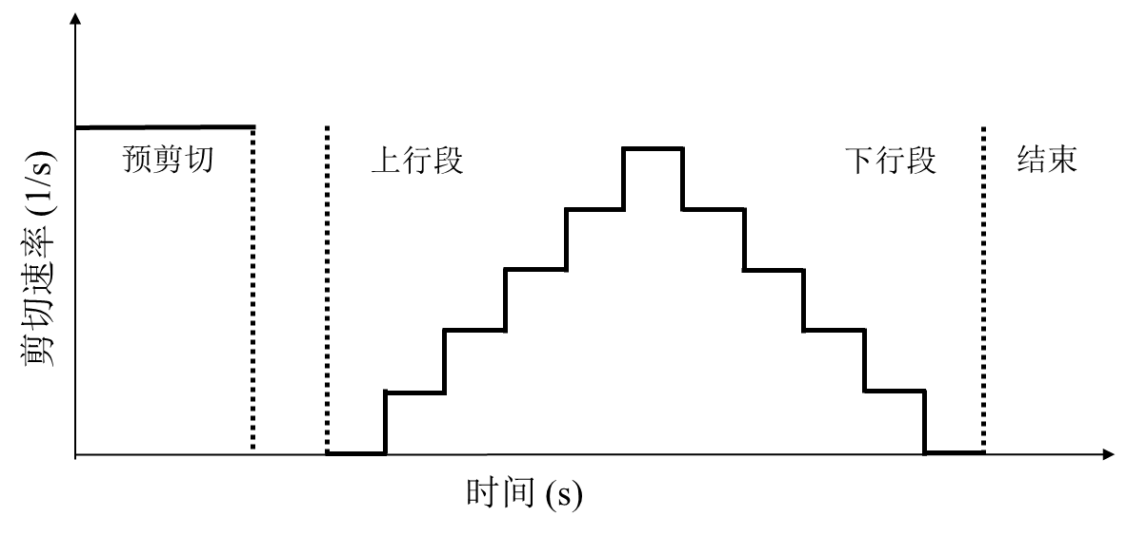

图1 测试程序

8.5.2 上行段测试

首先以设定的最低转速（剪切速率建议为0.1 s-1）旋转转子，持续剪切水泥净浆或砂浆20秒；随后逐步升高剪切速率直至达到设定的最高剪切速率；每一步中，转子均须以设定的剪切速率旋转并持续剪切水泥净浆或砂浆20秒后方能执行下一步。

8.5.3 下行段测试

上行段测试结束后，立即逐步减小剪切速率直至达到最低剪切速率；每一步转子均须以设定的剪切速率旋转并持续剪切水泥净浆或砂浆20秒后方能进入下一步。

8.5.4 所记录的扭矩或者剪切应力为恒定转速或剪切速率作用下达到平衡状态时的数值；扭矩或者剪切应力出现平衡状态时，须平衡状态至少能稳定5秒，即5秒内扭矩或者剪切应力的变化幅度小于5%，方可视为达到平衡。如剪切时间超过20秒后，仍未出现平衡状态或者可观测的稳定时间不足5秒，须重新调整试验，延长每一步持续剪切时间。

8.5.5 每组试验应至少重复两次，并满足10.1的要求。

8.5.6 试验结束后，应立即清洗装样筒和转子。

9 试验数据处理

9.1 若仪器无法根据转速和扭矩自动换算为剪切速率和剪切应力，应根据附录A所示方法计算剪切速率和剪切应力。

9.2 应选取下行段测试所测得的剪切速率和剪切应力数值，绘制剪切速率-剪切应力曲线，选用适合的流变学模型拟合并计算流变性能参数。

9.3 本文件建议使用宾汉姆模型拟合和计算水泥净浆或砂浆的流变性能参数，即塑性黏度和屈服应力；须计算并在报告中标明线性回归相关系数R2。当R2<0.8，表明浆体存在显著的剪切增稠和剪切稀化特性，不适合采用宾汉姆模型计算流变参数，应使用Herschl-Bulkley模型计算流变参数。

10 精密度

10.1 重复性

在重复性条件下，在同一实验室、由同一操作者使用相同设备，按相同的测试方法、在短时间内对同一被测对象相互独立进行测试获得的两次独立测试结果的绝对值差不超过表1给出的重复性限。

如超出重复性限，应在短时间内进行第三次测定，测定结果与前两次或任一次分析结果之差值符合重复性限的规定时，则取其平均值；否则，应查找原因，重新按上述规定进行分析。

10.2 再现性

在再现性条件下，在不同的实验室、由不同的操作者使用不同的设备、按相同的测试方法，对同一被测对象相互独立进行测试获得的两次独立测试结果的绝对值差不超过表1给出的再现性限。

表1 测定结果重复性限和再现性限

|  |  |  |  |  |
| --- | --- | --- | --- | --- |
| 测定项目 | 重复性限 | | 再现性限 | |
| 水泥净浆 | 水泥砂浆 | 水泥净浆 | 水泥砂浆 |
| 屈服应力 | 4% | 8% | 5% | 10% |
| 塑性黏度 | 4% | 8% | 5% | 10% |

11 报告

11.1 试验报告应包括：

a) 所选用测试系统的类型和间隙宽度；

b) 搅拌程序；

c) 测试温度；

d) 搅拌起止时间和测试起止时间；

e) 剪切速率和剪切应力；

f) 所采用模型和模型拟合计算得到的流变性能参数，例如塑性黏度和屈服应力等。

附录A

(规范性)

**同轴圆筒测量系统**

**A.1 同轴圆筒测量系统的几何结构（见图A.1）和基本要求**

窄间隙同轴圆筒测量系统与宽间隙同轴圆筒测量系统的构造相似，唯一的区别是转子和装样筒内壁的间隙宽度不同。测量系统均包含一个半径为R1的转子（即如图A.1所示的带轴的内筒悬锤）和一个内半径为R2（R2> R1）的圆筒状装样筒（即A.1所示封底的外筒）。测试时，转子的横截面圆心和装样筒的圆心位于同一条垂直轴线上，水泥浆体均匀填充满转子和装样筒内壁构成的两个剪切面之间。转子以转速Ω旋转，装样筒静止，转动着的转子拖动环形空间中的水泥净浆或砂浆产生层流流动。

窄间隙同轴圆筒测量系统中，转子的半径R1和装样筒的内壁半径R2须满足R1/R2≥0.92；当R1/R2<0.92, 则属于宽间隙同轴圆筒测量系统，转子和装样筒内壁的间隙宽度上限无具体限制。由于间隙不同，两种测量系统根据转子转速和扭矩计算水泥净浆或砂浆的剪切速率和剪切应力的公式有所差异，详见附录A.2和A.3。

装样筒的高度和直径须与转子相适配并满足以下两点要求：

1. 装样筒的直径须大于转子的直径，装样筒内壁和转子表面的间隙须能均匀填充水泥净浆或砂浆，且不小于水泥颗粒或砂颗粒最大粒径的10倍；用于测试净浆的测量系统，建议间隙不小于0.8 mm；用于测试砂浆的测量系统，当砂颗粒最大粒径小于1 mm时，建议选用宽间隙同轴圆筒测量系统。

注：如果装样筒内壁和转子表面的间隙宽度小于水泥颗粒或砂颗粒最大粒径的10倍，扭矩将偏大，甚至转子将在旋转过程中被卡住。

1. 装样筒的高度(LC)应高于转子的高度（L）至少20 mm。

注：装样筒高出转子至少20 mm保证转子的最低点与装样筒底部有至少10 mm的间距（即L''≥10 mm），且转子与装样筒的上边缘有至少10 mm的间距（即L'≥10 mm），可避免转子在转动过程中受法向力约束，导致扭矩偏大。

**A.2 窄间隙同轴圆筒测量系统计算方法**

当转子（内筒）的半径R1和装样筒内壁（外筒）的半径R2满足R1/R2≥0.92，间隙内剪切应力可视为均匀等值分布。两个剪切面内的水泥净浆或砂浆所受剪切速率和剪切应力可分别通过公式（A.1）和公式（A.2）计算得到。

$\dot{γ}=\frac{R_{2}×Ω_{1}}{R_{2}-R_{1}}$……（A.1）

式中：

——剪切速率， s-1；

——转子外边缘的转速， r/s。

$τ=\frac{Γ}{2π{R_{1}}^{2}L}$……（A.2）

式中：

$τ$——剪切应力，Pa；

$Γ$*——*扭矩，N·m;

L ——转子的长度，m。

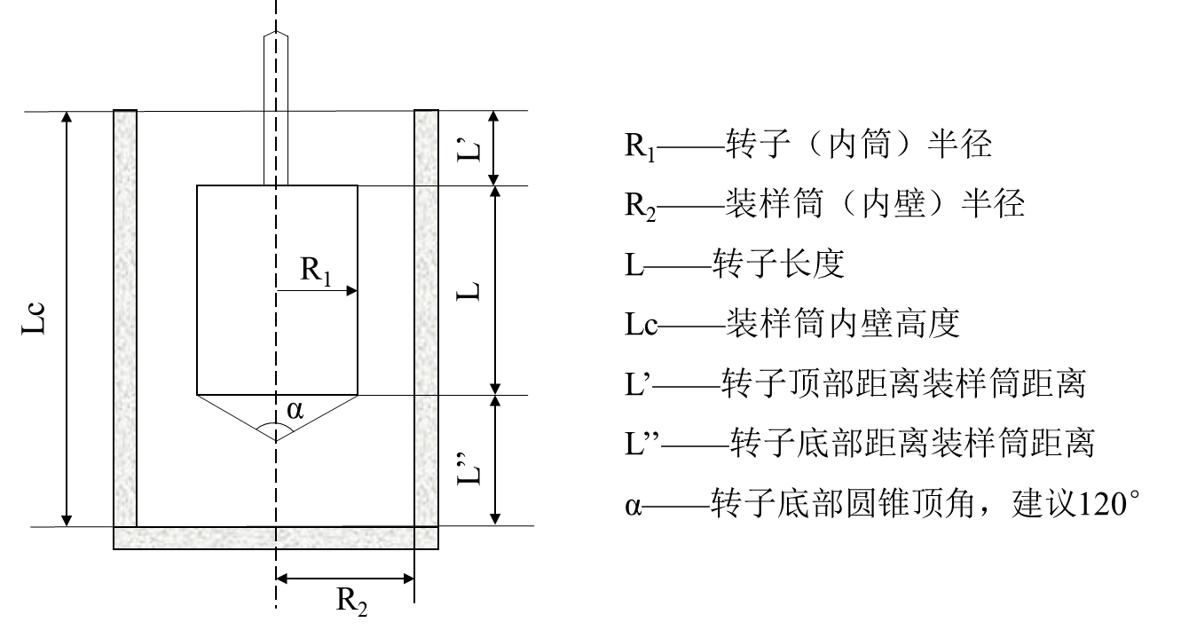

**图A. 1 同轴圆筒测试系统几何结构示意图**

**A.3 宽间隙同轴圆筒系统计算方法**

为了简化宽间隙内剪切速率和剪切应力的计算，本文件假设水泥净浆或砂浆为幂律流体，即浆体的剪切速率和剪切应力的关系满足幂律方程（A.3）。

$τ=K{\dot{γ}}^{n}$……（A.3）

式中：

K——稠度系数，Pa·sn;

n——非牛顿指数。

其中，非牛顿指数n可通过多次变化转子的转速剪切水泥净浆或砂浆，并测量不同转子外边缘的转速 $Ω_{1}$ 及所对应的扭矩 $Γ$，绘制扭矩的自然对数值（$lnΓ$）随转子外边缘的转速的自然对数值 ${lnΩ}_{1}$ 变化的关系曲线,n为所呈线性关系的斜率值。

此时，两个剪切面内的水泥净浆或砂浆所受剪切速率和剪切应力可分别通过公式（A.4）和公式（A.5）计算得到。

$\dot{γ}=\frac{2×Ω_{1}}{n(1-b^{2/n})}$……（A.4）

式中：

——剪切速率，s-1；

——转子外边缘的转速，r/s；

n——非牛顿指数；

b——转子的半径R1和装样筒的内壁半径R2的比值，即b= R1/R2。

……（A.5）

式中：

——剪切应力，Pa；

*——*扭矩，N·m;

L ——转子的长度，m。

当装样筒的内壁（外筒）半径R2远大于转子（内筒）半径R1，此时(1-b2/n)趋于1。选取这类流变仪测试水泥净浆或砂浆的流变性能时，剪切速率范围只能设置为中低速，一般设置为0.1 s-1~10 s-1。此时，水泥净浆或砂浆所受剪切速率和剪切应力的计算公式可简化为公式（A.6）和公式（A.7）：

$\dot{γ}=\frac{2×Ω_{1}}{n}$……（A.6）

$τ=\frac{Γ}{2π{R_{1}}^{2}L}$……（A.7）